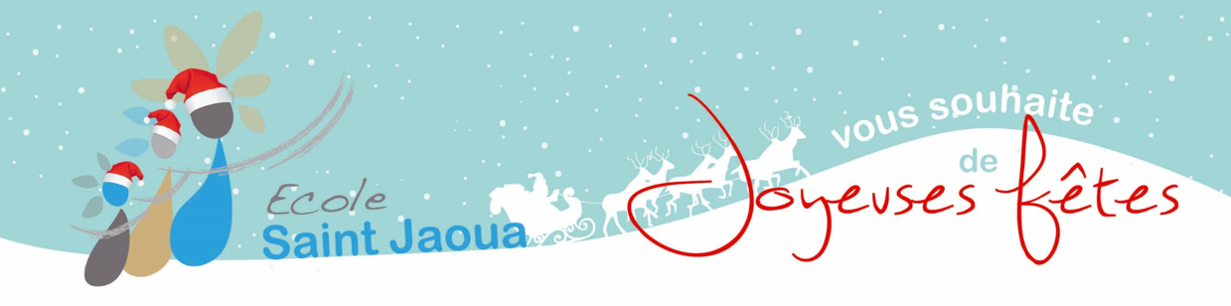

Lettre d’informations aux parents N°4 :
Protocole sanitaire :
- Port du masque (masques chirurgicaux ou les masques grand public ayant une capacité de filtration d’au moins 90%.): les élèves de primaire et tous les adultes de l’école (CP-CM2) doivent à nouveau porter le masque en extérieur et donc sur la cour de récréation (CF arrêté préfectoral article 2-III) . Les élèves doivent en avoir deux par jour (changement après la pause méridienne) et quelques masques supplémentaires en réserve. Les adultes continuent de le porter dans un périmètre de 50m autour de l’école et dans l’enceinte.

- Fermeture de classe : la survenue d’un cas confirmé parmi les élèves n’entraine plus la fermeture de la classe. L’élève cas confirmé doit s’isoler et ne doit pas se rendre à l’école ou dans l’établissement avant un délai d’au moins 10 jours. La continuité pédagogique est assurée.
Les élèves de la classe présentant le résultat d’un test PCR négatif pourront poursuivre les apprentissages en présentiel. Un nouveau test est également fortement conseillé 7 jours après le dernier contact avec le cas confirmé.
En l’absence de test, la suspension de l’accueil en présentiel est établie à 7 jours.
Au sein de l’école (maternelle et primaire), l’apparition d’un cluster (3 cas issus de fratries différentes dans une période de 7 jours) conduit elle à la fermeture de la classe pour une durée de 7 jours.

Secours Populaire :
L’opération « Pères Noël Verts » est un vrai succès : vous êtes nombreux à avoir apporté un jouet pour le Secours Populaire et nous vous en remercions. Le 10 décembre, Baptiste viendra les récupérer à l’école.
Bulletins :
Les élèves de CE2-CM1 et de CM1-CM2 recevront leur bulletin du 1er trimestre le mardi 14 décembre. Les élèves de CP et de CE1 recevront leur bulletin du 1er semestre fin janvier, début février 2022.
Matinée d’intégration :
Mardi 07 décembre au matin, Maureen et Soizic proposent aux élèves prévus pour janvier 2022 un temps d’intégration.

European Christmas Tree Exchange :
Les élèves de primaire ont participé à un échange sur les traditions de Noël avec des pays européens et le sapin de Noël de l’accueil portera les décorations reçues d’Allemagne, de Roumanie, de Finlande… Une façon originale de comprendre ce que ça signifie d’être citoyen européen !

Semaine de Noël (sous réserve des restrictions sanitaires :
Lundi 13 | Mardi 14 | Jeudi 16 | Vendredi 17
Spectacle de Noël maternelle à la Forge (10h45) | Célébration de Noël à l’église (10h30) | Visite du père Noël aux maternelles et aux CP
Spectacle de Noël primaire à la Forge (14h15) |  | Repas de Noël à la cantine | Retrait des paniers garnis de l’APEL à 16h20

Le directeur A.Lagadec

